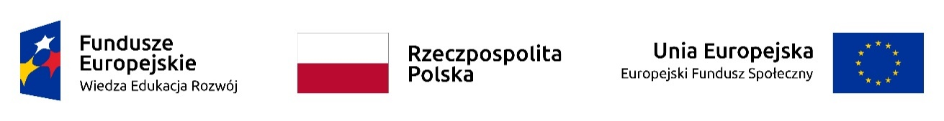
"Operacja-Integracja 2.0! - II etap wdrażania Zintegrowanego Programu Uczelni"
POWR.03.05.00-00-Z031/18 współfinansowany z Unii Europejskiej w ramach Europejskiego Funduszu Społecznego
Priorytet III. Szkolnictwo wyższe dla gospodarki i rozwoju. Działanie 3.5 Kompleksowe programy szkół wyższych

Załącznik nr 4a do SWZ
Nr postępowania: ZP/106/2023
Uniwersytet Medyczny w Łodzi
Al. Kościuszki 4, 90-419 Łódź
Podmiot udostępniający zasoby
Nazwa: …………………………………………………………………………………………………………………………………………………………….
Adres: ………………………………………………………………………………………………………………………………………………………………
NIP: ……………………………………………………………………. KRS/CEiDG: …………………………………….…………………………………
reprezentowany przez:…….………………………………………………………………………………………………………………………………
(imię, nazwisko, stanowisko/podstawa do reprezentacji)

Oświadczenie podmiotu udostępniającego zasoby
składane na podstawie art. 125 ust. 5 ustawy z dnia 11 września 2019 r. Prawo zamówień publicznych (dalej jako: ustawa Pzp),
Dotyczące podstaw wykluczenia z postępowania
na potrzeby postępowania o udzielenie zamówienia publicznego pn.:
Usługa przeprowadzenia certyfikowanego szkolenia Prince 2 dla 10 pracowników Uniwersytetu Medycznego w Łodzi w ramach projektu Operacja-Integracja 2.0! - II etap wdrażania Zintegrowanego Programu Uczelni
na podstawie art. 108 ust. 1 ustawy Pzp oraz na podstawie art. 7 ust. 1 ustawy z dnia 13 kwietnia 2022 r. o szczególnych rozwiązaniach w zakresie przeciwdziałania wspieraniu agresji na Ukrainę oraz służących ochronie bezpieczeństwa narodowego (Dz. U. 2022, poz. 835).
WYPEŁNIĆ JEŚLI DOTYCZY:
Oświadczam, że zachodzą w stosunku do mnie podstawy wykluczenia z postępowania
na podstawie art. …… ustawy Pzp (podać mającą zastosowanie podstawę wykluczenia spośród wymienionych w art. 108 ust. 1 ustawy Pzp).
Jednocześnie oświadczam, że w związku z ww. okolicznością, o której mowa w art. 108 ust. 1 pkt 1, 2 i 5, na podstawie art. 110 ust. 2 ustawy Pzp podjąłem następujące środki naprawcze:
……………………………………………………………………………………………………………………………………………………………………………………………………………………………………………………………………………………………………………………………….…………………..
Oświadczenie podmiotu udostępniającego zasoby
składane na podstawie art. 125 ust. 5 ustawy z dnia 11 września 2019 r. Prawo zamówień publicznych (dalej jako: ustawa Pzp),
Dotyczące spełnienia warunków udziału w postępowaniu
na potrzeby postępowania o udzielenie zamówienia publicznego pn.:
Usługa przeprowadzenia certyfikowanego szkolenia Prince 2 dla 10 pracowników Uniwersytetu Medycznego w Łodzi w ramach projektu Operacja-Integracja 2.0! - II etap wdrażania Zintegrowanego Programu Uczelni

Oświadczam, że spełniam warunki udziału w postępowaniu określone przez Zamawiającego w SWZ pkt 5.3 SWZ.
Oświadczenie Wykonawcy – Załącznik nr 4a do SWZ musi być podpisany kwalifikowanym podpisem elektronicznym lub podpisem zaufanym lub podpisem osobistym.

